NỘI DUNG ÔN TẬP GIỮA KỲ I - ĐỊA LÝ 7
NĂM HỌC: 2020 - 2021
--------- o0o ----------
Câu 1. So sánh quần cư nông thôn và quần cư đô thị?

Quần cư nông thôn | Quần cư thành thị
- Mật độ dân số thấp  - Dân cư sống phân tán (làng mạc, thôn xóm)  - Kinh tế: Sản xuất nông – lâm – ngư nghiệp  - Lối sống: Giản dị, truyền thống, có phong tục, tập quán, lễ hội riêng | - Mật độ dân số cao  - Dân cư sống tập trung (khu dân cư, nhà chung cư)  - Kinh tế: Sản xuất công nghiệp và dịch vụ  - Lối sống : Văn minh, hiện đại, cộng đồng có tổ chức

Câu 2: Quá trình phát triển tự phát của các đô thị và siêu đô thị để lại những hậu quả gì?
Dân số đô thị tăng quá nhanh trong khi knh tế - xã hội chưa phát triển Sức ép đô thị: kinh tế, việc làm, nhà ở, môi trường, các vấn đề xã hội như y tế, giáo dục...

Câu 3: Nêu đặc điểm tự nhiên nổi bật của đới nóng?
+ Vị trí: Nằm giữa 2 đường chí tuyến kéo dài từ tây sang đông
+ Chiếm phần lớn S đất nổi trên Trái Đất
+ Nhiệt độ cao trung bình > 20ºC
+ Gió Tín phong hoạt động quanh năm
+ Động – thực vật đa dạng, phong phú
+ Dân cư đông

Câu 4: Cho bảng số liệu về dân số và diện tích rừng của khu vực Đông Nam Á
Năm | Dân số (triệu người) | Diện tích rừng (triệu ha)
1980 | 360 | 240,2
1990 | 442 | 208,6
Nhận xét về tương quan giữa dân số và diện tích rừng ở khu vực Đông Nam Á?
TRẢ LỜI:
Dân số từ năm 1980 đến 1990 tăng nhanh 82 triệu người
Diện tích rừng từ năm 1980 đến 1990 giảm 31.6 triệu ha
Dân số tăng làm diện tích rừng giảm (do chặt phá rừng mở rộng đất canh tác, làm nhà ở, xây dựng công trình sản xuất, phát triển kinh tế...) Dân số tăng làm cạn kiệt tài nguyên.

Câu 5: Trình bày thực trạng, nguyên nhân, hậu quả và biện pháp khắc phục ô nhiễm không khí ở đới ôn hòa?
TRẢ LỜI:
* Hiện trạng: Bầu khí quyển bị ô nhiễm nặng nề
* Nguyên nhân
- Do sự phát triển quá nhanh của công nghiệp và các phương tiện giao thông.
- Do bất cẩn khi sử dụng năng lượng nguyên tử làm rò rỉ các chất phóng xạ vào không khí…
- Cháy rừng, núi lửa, bão cát...
- Sử dụng nhiều chất đốt trong sinh hoạt.
* Hậu quả
- Tạo ra những trận mưa a xít Thực vật chết khô
- Làm tăng hiệu ứng nhà kính Trái Đất nóng lên
- Tạo ra các lỗ thủng trong tầng ôzôn.
- Băng tan ở 2 cực Nước đại dương dâng cao
* Biện pháp
- Cắt giảm khí thải Kí nghị định thư Ki-ô-tô
- Giáo dục cộng đồng
- Sử dụng nhiên liệu sạch
- Hạn chế gia tăng phương tiện giao thông

Câu 6: Trình bày thực trạng, nguyên nhân, hậu quả và biện pháp khắc phục ô nhiễm nước ở đới ôn hòa?
* Hiện trạng: Nguồn nước bị ô nhiễm gồm nước sông, hồ, nước ngầm và nước biển
* Nguyên nhân
- Váng dầu
- Chất thải từ nhà máy công nghiệp
- Lượng phân bón, thuốc trừ sâu dư thừa trên đồng ruộng.
- Chất thải sinh hoạt của các đô thị, dân cư.
- Chất hoá học độc hại
* Hậu quả
- Gây nên hiện tượng “thuỷ triều đen”, “thuỷ triều đỏ” Làm chết ngạt các sinh vật sống trong nước.
- Thiếu nước sạch sinh hoạt và sản xuất
* Biện pháp
- Xử lí chất – nước thải trước khi đưa ra môi trường.
- Hạn chế sự cố tràn dầu
- Sử dụng hợp lí phân bón, thuốc trừ sâu

Câu 7: Em hãy phân tích biểu đồ sau và điền vào bảng bên dưới:
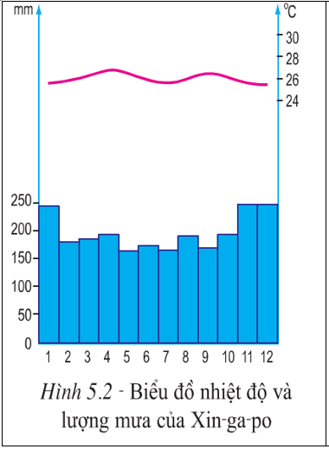

1. Nhiệt độ thấp nhất? Tháng nào?
2. Nhiệt độ cao nhất? Tháng nào?
3. Biên độ nhiệt năm?
4. Nhiệt độ trung bình năm?
5. Tháng mưa nhiều?
6. Tháng mưa ít?
7. Chênh lệch lượng mưa?
8. Tổng lượng mưa cả năm?
9. Đặc điểm khí hậu?
10. Kiểu môi trường?

Câu 8: So sánh môi trường xích đạo ẩm và môi trường nhiệt đới gió mùa?

Các yếu tố | MT xích đạo ẩm | MT nhiệt đới gió mùa
Vị trí | - Khoảng 5⁰B -> 5⁰N | - Nam Á, ĐNÁ.
Khí hậu | - Nhiệt độ trung bình > 20⁰C  - Biên độ nhiệt nhỏ 3⁰C  - Mưa nhiều quanh năm, trung bình 1500 - 2500 mm, thời tiết ổn định | - Nhiệt độ trung bình > 20⁰C  - Biên độ nhiệt khoảng 8⁰C.  - Mưa theo mùa gió trên 1000mm, mùa mưa Tháng 5 Tháng 10, thời tiết diễn biến thất thường.
Thực vật | - Rừng rậm xanh quanh năm. | - Thay đổi theo lượng mưa và phân bố mưa: Rừng nhiều tầng rừng thưa.

Câu 9: Dân số đã gây ra sức ép như thế nào đối với tài nguyên, môi trường của đới nóng? Giải pháp khắc phục?
TRẢ LỜI
Dân số đông và tăng nhanh gây sức ép đối với tài nguyên và môi trường ở đới nóng:
- Tài nguyên thiên nhiên bị cạn kiệt:
+ Tài nguyên đất: diện tích đất canh tác bị thu hẹp, thiếu chỗ ở…
+ Tài nguyên rừng: Diện tích đất rừng bị thu hẹp, nhiều loài gỗ quý bị khai thác bừa
bãi, nhiều loài động vật bị tuyệt chủng…
+ Tài nguyên khoáng sản: Khoáng sản bị khai thác tràn lan, lãng phí…
- Môi trường bị tàn phá, ô nhiễm
* Biện pháp:
+ Giảm tỉ lệ gia tăng dân số.
+ Phát triển kinh tế.
+ Nâng cao đời sống của người dân.
Câu 10: Hãy phân tích biểu đồ để thấy mối quan hệ giữa sự gia tăng dân số tự nhiên quá nhanh đối với tình trạng thiếu lương thực ở Châu Phi?
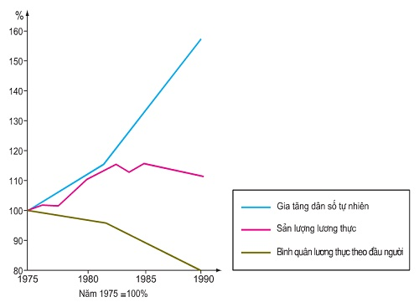
- Lương thực: Tăng từ 100% lên trên 110%
- Gia tăng dân số tự nhiên: Tăng từ 100% lên gần 160%
Cả lương thực và dân số đều tăng nhưng lương thực tăng không kịp với đà tăng dân số
- Bình quân lương thực đầu người: Giảm từ 100% xuống 80%
Dân số tăng nhanh trong khi đó sản xuất lương thực không phát triển kịp thờiBQLT giảm mạnh Chất lượng cuộc sống
Dân số ảnh hưởng đến môi trường, kinh tế - xã hội...
..................... HẾT ........................
Bình Chuẩn, ngày ..... tháng ..... năm 2020

Ký duyệt của tổ chuyên môn Giáo viên soạn

Nguyễn Thị Hải Yến Nguyễn Thị Hồng Gấm

